Сообщение о возможном установлении
публичного сервитута

Администрация Волгограда, в лице департамента муниципального имущества администрации Волгограда, в соответствии со статьей 39.42 Земельного кодекса Российской Федерации уведомляет о поступлении ходатайства АО «ВМЭС» об установлении публичного сервитута в отношении части земельного участка с кадастровым номером 34:34:050033:34, местоположение: обл. Волгоградская,
г. Волгоград, северо-западнее станции Волгоград-Порт, согласно прилагаемой схеме:

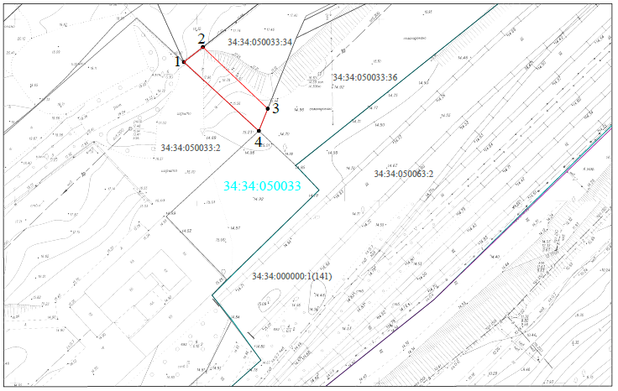

Общая площадь зоны установления публичного сервитута – 167 кв.м.
Сервитут устанавливается в целях, предусмотренных пунктом 1 статьи 39.37 Земельного кодекса Российской Федерации в целях: строительства объектов электросетевого хозяйства, необходимых для организации электроснабжения многоэтажной жилой застройки (многоквартирного дома), расположенной по адресу: г. Волгоград, ул. им. Степана Разина, д. 25 (объект «Строительство двух кабельных линий 6 кВ
(КЛ-6 кВ) от места врезки в КЛ-6 кВ Ф. 6А, Ф. 19А ПС Советская до границы земельного участка заявителя (ориентировочная протяженность - 2х0,45км); двух кабельных линий 6 кВ (КЛ-6 кВ) от места врезки в КЛ-6 кВ РП 40 яч. 21 - РП 42 яч. 15 до границы земельного участка заявителя (ориентировочная протяженность - 2х0,6км); двух кабельных линий 6 кВ (КЛ-6 кВ) от разных СШ РУ 6 кВ ТП, проектируемой по
ТУ № 134-1-21-00591059, до границы земельного участка заявителя (ориентировочная протяженность - 2х0,35км) для электроснабжения многоэтажной жилой застройки (многоквартирного дома), расположенной по адресу: г. Волгоград, ул. им. Степана Разина, д.25, кадастровый номер 34:34:050062:546»).
Заинтересованные лица могут ознакомиться с поступившим ходатайством об установлении публичного сервитута и прилагаемым к нему описанием местоположения границ публичного сервитута, подать заявления об учете прав на земельные участки в срок по 07 сентября 2023 г. включительно в департаменте муниципального имущества администрации Волгограда по адресу: ул. Порт-Саида, 7а, кабинет № 8 (пн-пт 8:30–17:30, перерыв 12:30-13:30).
Сообщение о поступившем ходатайстве об установлении публичного сервитута размещено на официальном сайте администрации Волгограда http://www.volgadmin.ru в разделе «органы власти» → «администрация» → «структурные подразделения» → «департамент муниципального имущества администрации Волгограда» → «объявления».

